1ª leitura: É uma leitura breve, mas nem por isso fácil. Leia «Melquisedeque». Pronuncie clara e distintamente «pão e vinho». Dê um tom diferente à bênção (texto em itálico). Separe, com tempo maior, o texto da bênção dos textos anteriores e posteriores.

Leitura do Livro do Génesis
Naqueles dias, Melquisedec, rei de Salém,
trouxe pão e vinho.
Era sacerdote do Deus Altíssimo
e abençoou Abraão, dizendo:

«Abençoado seja Abraão pelo Deus Altíssimo, criador do céu e da terra.
Bendito seja o Deus Altíssimo, que entregou nas tuas mãos os teus inimigos».

E Abraão deu-lhe a dízima de tudo.
Palavra do Senhor.

2ª leitura: Leia, com alguma poesia, este texto da instituição da Eucaristia. As frases de Jesus, em itálico, merecem ser pronunciadas com especial afecto e cuidado.

Leitura da Primeira Epístola do apóstolo S. Paulo aos Coríntios
Irmãos:
Eu recebi do Senhor o que também vos transmiti:

o Senhor Jesus, na noite em que ia ser entregue,
tomou o pão e, dando graças, partiu-o e disse:

«Isto é o meu Corpo, entregue por vós. Fazei isto em memória de Mim».

Do mesmo modo, no fim da ceia, tomou o cálice e disse:

«Este cálice é a nova aliança no meu Sangue.
Todas as vezes que o beberdes, fazei-o em memória de Mim».

Na verdade, todas as vezes que comerdes deste pão e beberdes deste cálice,
anunciareis a morte do Senhor, até que Ele venha».
Palavra do Senhor.
SEQUÊNCIA
– PODE LER-SE OU NÃO.
- PODE LER-SE NO FINAL DA 2ª LEITURA OU DEPOIS DA COMUNHÃO
Terra, exulta de alegria,
Louva o teu pastor e guia,
Com teus hinos, tua voz.
Quanto possas tanto ouses,
Em louvá-l’O não repouses:
Sempre excede o teu louvor.
Hoje a Igreja te convida:
O pão vivo que dá vida
Vem com ela celebrar.
Este pão – que o mundo creia –
Por Jesus na santa Ceia
Foi entregue aos que escolheu.
Eis o pão que os Anjos comem
Transformado em pão do homem;
Só os filhos o consomem:
Não será lançado aos cães.
Em sinais prefigurado,
Por Abraão imolado,
No cordeiro aos pais foi dado,
No deserto foi maná.
Bom pastor, pão da verdade,
Tende de nós piedade,
Conservai-nos na unidade,
Extingui nossa orfandade
E conduzi-nos ao Pai.
Aos mortais dando comida,
Dais também o pão da vida:
Que a família assim nutrida
Seja um dia reunida
Aos convivas lá do Céu.
Oração dos fiéis

P- Irmãos e irmãs: nesta quinta-feira, que nos reporta à Última Ceia, revivemos o dom e a alegria da Eucaristia, fonte da nossa renovação e comunhão, da nossa alegria e missão. Confiemos ao Senhor, as nossas preces, cantando:

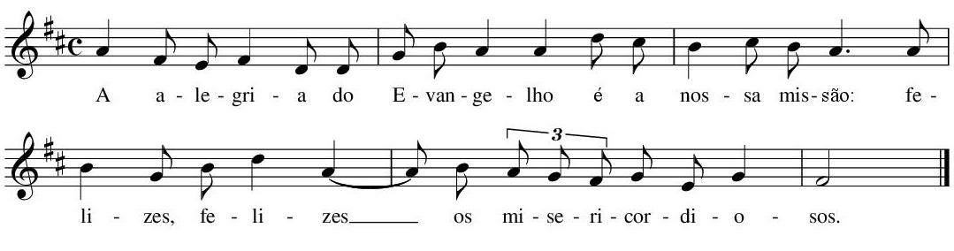

- Pela Igreja: para que, a partir da Eucaristia, saia continuamente ao encontro dos pobres, honrando-os como verdadeiros senhores. Cantemos. R:

- Pelos bispos, sacerdotes e diáconos: para que saibam pôr-se ao serviço dos mais pobres, tocando neles a Carne sofredora do Corpo de Cristo. Cantemos. R:

- Pelos que governam: para que saibam fazer do poder um serviço, cuidando, em primeiro lugar, dos que não têm pão, nem trabalho. Cantemos. R:

- Pelas crianças que vão ser batizadas e admitidas à mesa da Eucaristia, no próximo domingo: para que cresçam e permaneçam fiéis à amizade com Cristo e à comunhão com a Igreja. Cantemos. R:

- Por todos nós: para que honremos o Corpo de Cristo na Eucaristia e, a partir daqui, saibamos reconhecê-l’O e servi-l’O nos irmãos mais pobres. Cantemos. R:

P- Senhor Jesus Cristo, dai-nos a graça de participar dignamente no mistério da Eucaristia, para a glória do Pai, que é Deus convosco na unidade do Espírito Santo.
R. Ámen.

